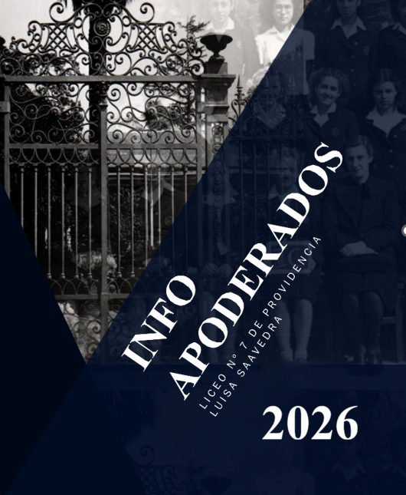

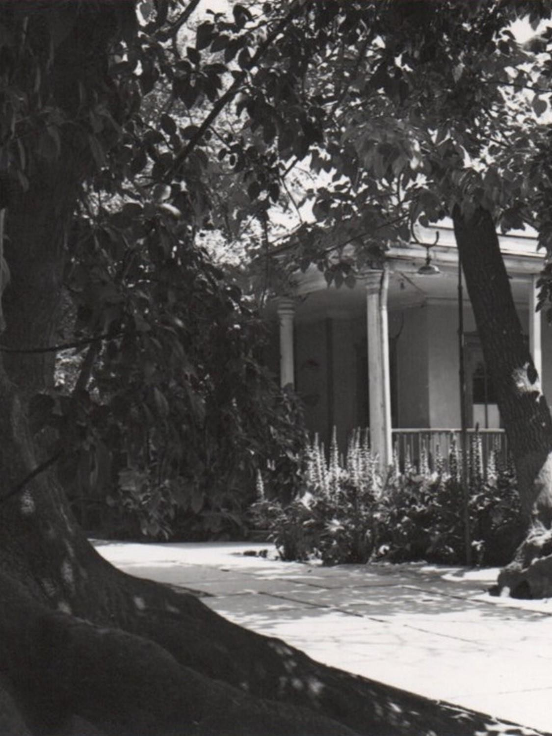
PALABRAS DE LA DIRECCIÓN

Con alegría les damos una cordial bienvenida al inicio de este nuevo ciclo académico:
el Año Escolar 2026.
Para quienes ya forman parte de nuestro establecimiento,esperamos reencontrarnos y
retomar juntos el camino del aprendizaje. Para las familias y estudiantes que se integran
por primera vez, les extendemos una cálida bienvenida a esta gran familia del Liceo 7.
Esperamos que encuentren en nuestra institución un espacio seguro, inspirador y
lleno de oportunidades para su desarrollo integral.
Nuestro compromiso se renueva con la excelencia educativa y con la formación de
personas críticas, creativas y responsables.
- Para nuestro estudiantado, les invitamos a abrazar la curiosidad, a esforzarse con
dedicación y a convertir el día a día en descubrimientos que afiancen su proyecto
de vida. Recuerden siempre que su potencial es enorme.
- Para el cuerpo docente y asistentes de la educación, su profesionalismo, capacidad
de reinventarse y calidad humana son el pilar fundamental que mantiene nuestra
labor. Agradecemos de antemano su entrega.
- Para las familias, les reiteramos la importancia de su rol como co-formadores
esenciales. Cuenten con nosotros para establecer una alianza de trabajo y comunicación
que asegure el bienestar y el éxito del estudiantado.
Comenzamos el año 2026 con energía y optimismo, dispuestos a construir un ambiente
donde el aprender y el respeto mutuo sean la norma. Que este año sea de grandes logros,
valiosos aprendizajes y hermosos recuerdos para todos.

Bienvenidos al año escolar 2026 – Liceo N°7 de Providencia
¡siempre avanzando!

MISIÓN

Educar con libertad y valores, desarrollando el pensamiento crítico, autocrítico y de forma constructiva en una comunidad de aprendizaje, dentro de un clima escolar armónico. Formar personas íntegras y autónomas en su quehacer académico y social, desarrollando y potenciando sus capacidades intelectuales, deportivas, artísticas y socio afectivas, capaces de entregar un aporte positivo y solidario a la sociedad y a la cultura.

VISIÓN

Ser un liceo reconocido por la excelencia en la formación valórica y académica que imparte, al formar personas íntegras e inspiradas en valores universales, con consciencia social y medioambiental.
ORGANIGRAMA DE FUNCIONAMIENTO INTERNO

Unidad | 7°básico a I° medio | II° a IV° medio
Inspector/a General de Nivel | Carlos Granja P. cgranja@liceosiete.cl | Mónica Pizarro cpizarro@liceosiete.cl
Jefe/a Unidad Técnico Pedagógica | Ma. Cristina Alba malba@liceosiete.cl | Tania Faúndez tfaundez@liceosiete.cl
Encargado/a Convivencia Escolar | Jose Domingo Ojeda  jojeda@liceosiete.cl | Jazmín Mallea mmallea@liceosiete.cl
Orientador/a | Verónica Godoy vgodoy@liceosiete.cl | Ana Negrete anegrete@liceosiete.cl
Coordinador/a Equipo de Inclusión | Giannina Gallardo ggallardo@liceosiete.cl

Mayor información en Cap. 9 Organigrama y roles de los funcionarios del establecimiento, RICE)

DE LA JORNADA ESCOLAR

7°y 8° básico:
INSPECTORIA
Lunes y Miércoles : 07:55 a 13:45 hrs.
Martes y jueves : 07:55 a 16:10 hrs.
Viernes : 07:55 a 12:55 hrs.

I° a IV° Medio :
Lunes, martes y jueves : 07:55 a 16:10 hrs.
Miércoles : 07:55 a 13:45 hrs.
Viernes : 07:55 a 14:35 hrs.

Bachillerato Internacional (IB) III° y IV° medios:
Lunes a Jueves :07:55 a 16:10 hrs.
Viernes :07:55 a 14:35 hrs.
(*)II Medio IB Miércoles cada 15 días Taller de monografía . Salida a las 16:10 hrs. Comunicación específica de funcionamiento será enviada en marzo 2026.
- El estudiante que llegue atrasado a primera hora de la mañana ingresará a la sala de clases con pase otorgado por Inspectoría (registro en hall de acceso)(Cap. 7 RICE).
- En caso de tener evaluación deberá rendir en el tiempo restante asignado según planificación.
PROGRAMA ALIMENTACIÓN ESCOLAR (PAE-JUNAEB)
Los beneficiarios de la Beca de Alimentación PAE reciben diariamente la entrega de colaciones y almuerzos en el casino del establecimiento. El proceso de postulación-actualización de este beneficio para el 2026 se realizará durante el mes de marzo a través del Profesor Jefe y Orientación. Para quienes traen alimentación desde el hogar se cuenta con espacios y microondas habilitados para ello. El liceo no cuenta con un kiosko para la venta de alimentos y tampoco se autoriza el recibo de delivery

DE LA ASISTENCIA

  - Se considerará un 85% de asistencia anual como mínimo para la promoción.
  - Las inasistencias, que no sean por licencias médicas, deben ser justificadas por escrito y estar firmadas por el apoderado en la libreta de comunicaciones, ser presentadas al Inspector de curso respectivo. Estas se presentan el día que se integra a clases posterior al evento.
  - La inasistencia a evaluaciones, sin presentación de certificado médico, debe ser justificada personalmente por el apoderado en la Recepción de Inspectoría General. Esta justificación deberá ser realizada el mismo día, el día antes o al día siguiente de ellas.
  - En caso de certificados médicos, el plazo máximo de su entrega es de 3 días hábiles, contados desde su reingreso a clases. Éstos deben ser entregados en la Recepción de Inspectoría General, y firmar libro de recepción de certificados (Cap. 8 RICE).
  - Las inasistencias prolongadas con motivo de viajes deberán ser solicitadas por medio de un escrito del apoderado en Dirección.

  - El retiro de un estudiante durante la jornada debe ser solicitado personalmente por el Apoderado Titular o Suplente en Recepción de Insp. General, dentro del horario de atención de esta oficina (Cap.7 RICE) Lunes a Jueves Horario máximo de retiro 15:25 hrs. Viernes: 13:50 hrs.
  - Inspectoría General NO atiende apoderados durante las horas de recreos y almuerzos de estudiantes.

CONDUCTO REGULAR

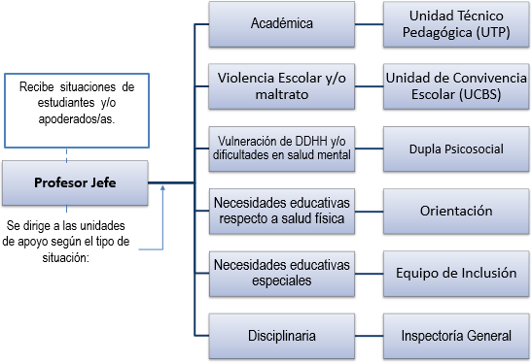

- El liceo cuenta con una Libreta de Comunicaciones de uso obligatorio, que en conjunto al correo institucional del estudiante y el correo entregado por apoderado en ficha de matrícula, son el conducto oficial de comunicación con el establecimiento.

- Por medio de la libreta de comunicaciones, el apoderado puede solicitar entrevistas y debe enviar justificativos de inasistencias, entre otros.

Liceo Nº7 de Providencia Luisa Saavedra

INFORMACIONES
Teléfonos: (562)32036700
Monseñor Sótero Sanz Nº 60 - Providencia, Santiago

Atención de Secretaría Dirección
Lunes a viernes:
Mañana: 09:00 - 12:00 hrs.
Tarde: 15:00 - 16:00 hrs.

Atención de Secretaría Inspectoría Lunes a jueves: 08:00 a 16:30 hrs. Viernes : 08:00 a 14:35 hrs.

- No se atenderá apoderados en horarios de recreo de estudiantes:
Lunes a jueves: 10:10 a 10:30 – 12:00 a 12:15 – 13:45 a 14:40 hrs
Viernes : 09:25 a 09:40 – 11:10 a 11:25 – 12:55 a 13:05 hrs.

www.liceosiete.cl

Toda la Información presente en este informativo ha sido extraída del Reglamento Interno de Convivencia Escolar, publicado actualmente en nuestra página web.

